**Процесс голосования граждан за объекты в рамках федерального проекта «Формирование комфортной городской среды»**

Принять участие в общероссийском голосовании за объекты благоустройства гражданин может как самостоятельно (п. 1, 2), так и с помощью волонтеров (п. 3).

Чтобы принять участие в онлайн-голосовании по отбору общественных территорий самостоятельно, жителю муниципального образования необходимо пройти авторизацию на Платформе (za.gorodsreda.ru, представленной на Рисунке 1) или в личном кабинете пользователя через ЕСИА (п.2), для которого разработан модуль взаимодействия с Платформой.

# **Голосование на платформе za.gorodsreda.ru**

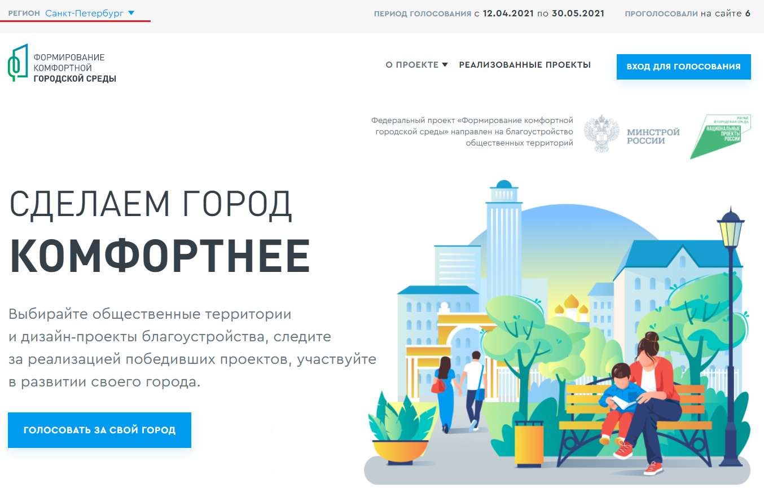

*Рисунок 1 – платформа za.gorodsreda.ru*

Чтобы проголосовать на сайтеza.gorodsreda.ru, необходимо выбрать регион в выпадающем списке (Рисунок 2).

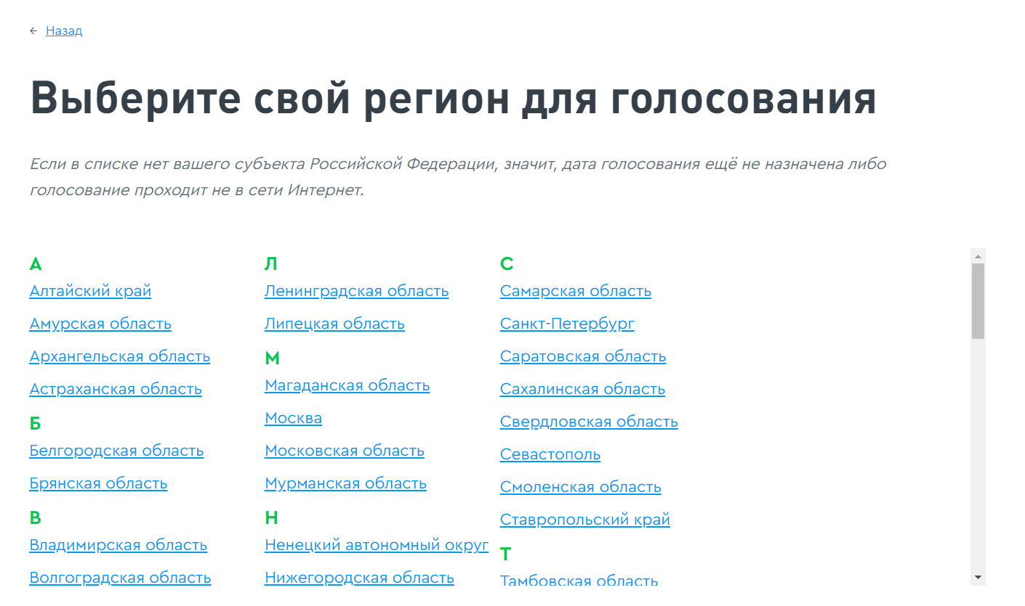

*Рисунок 2 – Выпадающий список выбора региона*

После выбора региона, гражданину необходимо нажать кнопку «Голосовать за свой город» (Рисунок 3).



*Рисунок 3 – Кнопка «Голосовать за свой город»*

После нажатия на кнопку «Голосовать за свой город» гражданину станет доступна страница с объектами для голосования, как представлено на Рисунке 4.

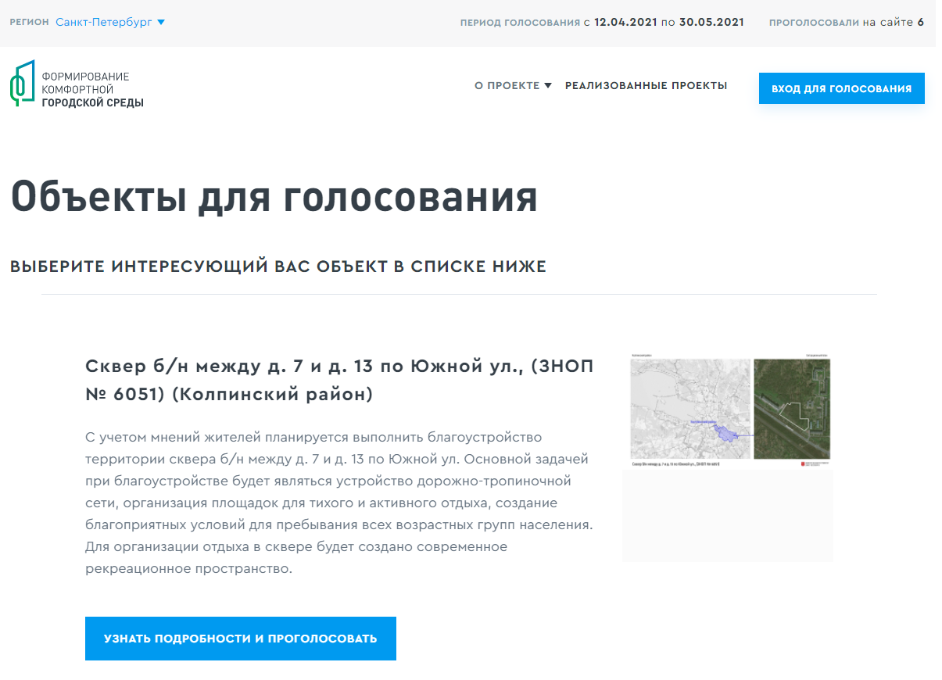

*Рисунок 4 – страница доступных объектов для голосования*

Чтобы проголосовать за понравившийся объект, гражданину необходимо нажать кнопку «Узнать подробности и проголосовать». Гражданину станет доступна страница просмотра информации об объекте (Рисунок 5).

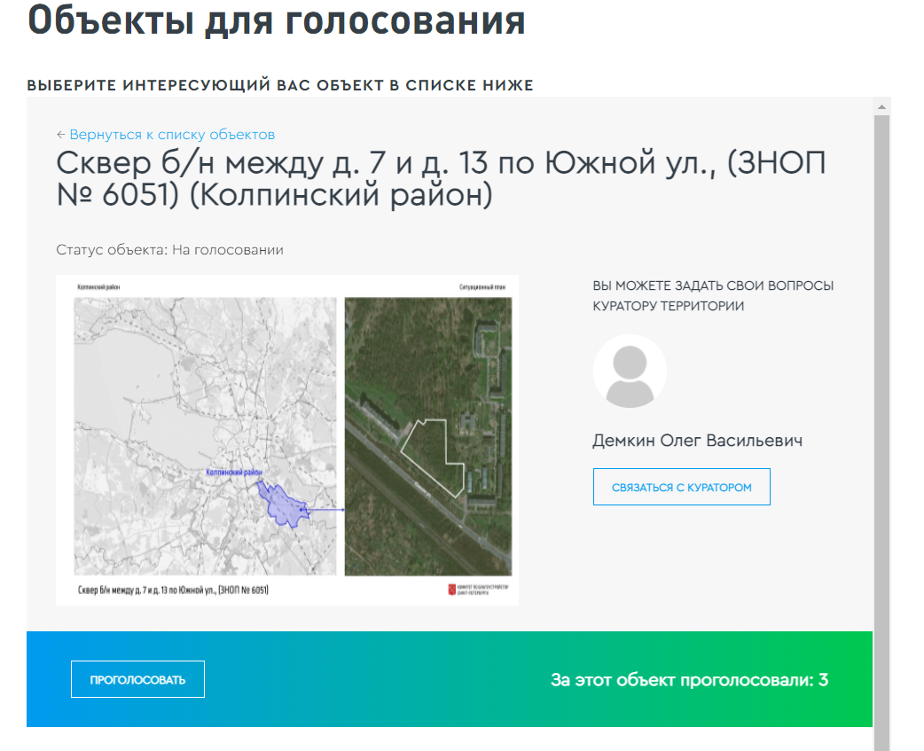

*Рисунок 5 – страница просмотра информации об объекте*

На странице просмотра информации об объекте гражданин может ознакомиться с информацией о кураторе территории, о количестве проголосовавших за объект, картинками, описанием объекта, нажать кнопку «Проголосовать», для перехода к форме регистрации гражданина для голосования (Рисунок 6).

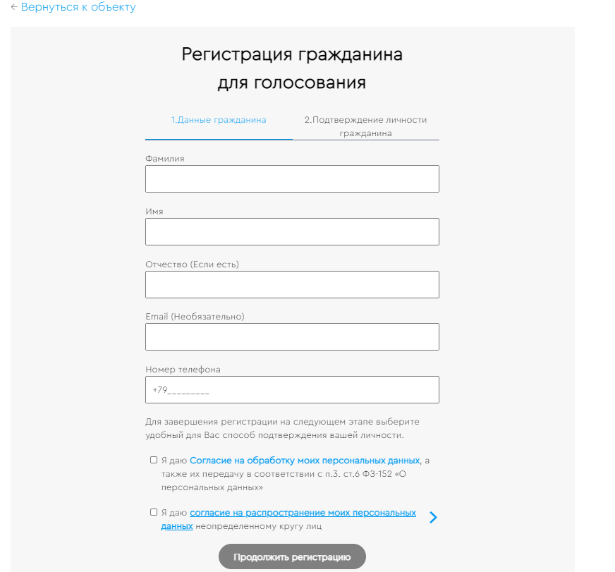

*Рисунок 6 – Форма регистрации гражданина для голосования*

Необходимо заполнить ФИО, электронную почту (необязательно), номер телефона, поставить галочку напротив согласия на обработку персональных данных. После заполнения данных кнопка «Продолжить регистрацию» станет активна, как представлено на Рисунке 7.

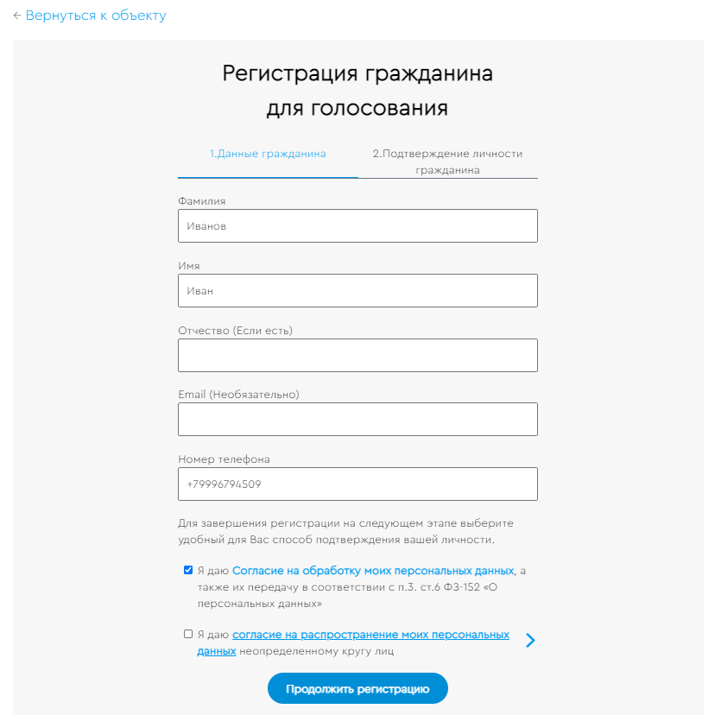

*Рисунок 7 – активная кнопка «Продолжить регистрацию»*

При нажатии на кнопку «Продолжить регистрацию» гражданину станет доступна самостоятельная авторизация на Платформе двумя способами - с помощью Единой системы идентификации и аутентификации (Далее - ЕСИА) и по номеру телефона (Рисунок 8).

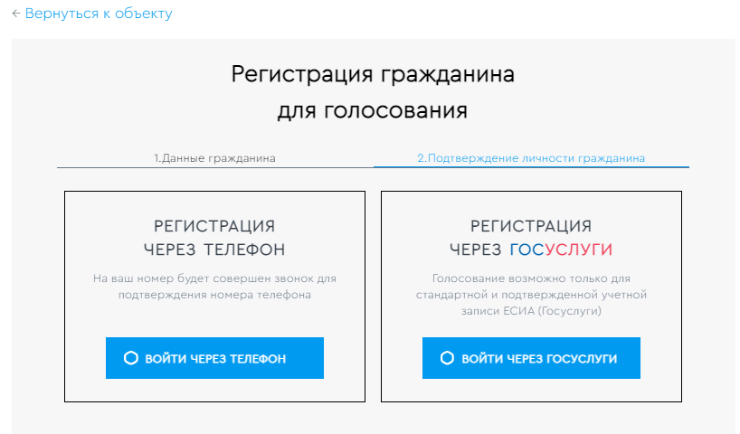

*Рисунок 8 – варианты регистрации гражданина для голосования*

Для голосования по номеру телефона также необходимо будет подтвердить свой номер телефона. Процедура подтверждения выглядит следующим образом: после ввода номера телефона на него поступает звонок. Для подтверждения номера пользователю необходимо будет ввести на сайте 4 последних цифры входящего номера (Рисунок 9).

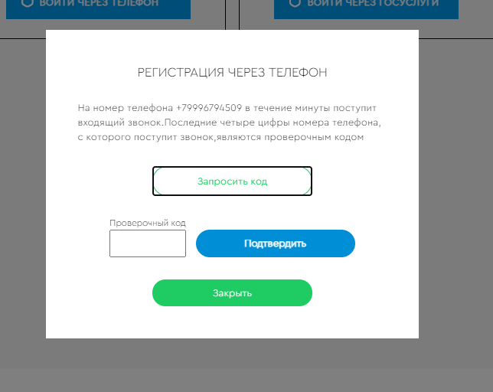

*Рисунок 9 – Регистрация через телефон*

Чтобы зарегистрироваться с помощью ЕСИА необходимо указать телефон, почту или СНИЛС, пароль и нажать кнопку «Войти», как представлено на Рисунке 10.

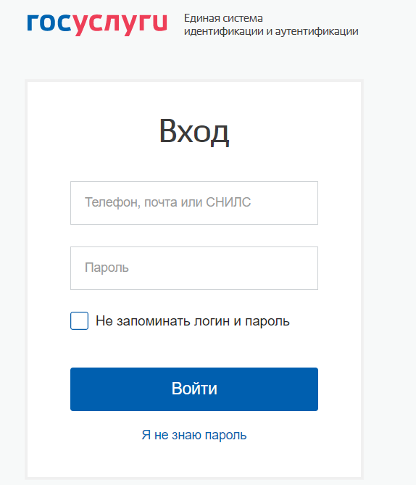

*Рисунок 10 – регистрация с помощью ЕСИА*

После регистрации по номеру телефона или через ЕСИА появится окно об успешном голосовании (Рисунок 11).

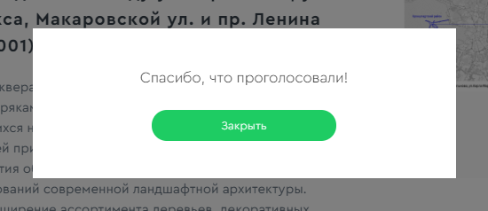

*Рисунок 11 – Окно об успешном голосовании гражданина*

Каждый гражданин может отдать один голос за общественную территорию или дизайн-проект. Все голоса будут иметь равный вес вне зависимости от того, как проголосовал житель, - через ЕСИА, по номеру телефона или с помощью волонтера.

Уведомление о том, что голос принят, а также информирование по статусу проекта, проголосовавший получает на свою электронную почту в случае ее предоставления.

При голосовании за территорию или дизайн-проект вариант ответа “против всех” не предусмотрен.

Информация о персональных данных пользователя, а также сведения, которые передаются при голосовании, хранятся и обрабатываются с соблюдением требований законодательства Российской Федерации.

# **Голосование через платформу ПОС**

Для голосования на платформе через личный кабинет пользователя с помощью ЕСИА потребуется подтвержденная учетная запись. Чтобы проголосовать, гражданину необходимо зайти в личный кабинет пользователя по прямой ссылке - https://pos.gosuslugi.ru/lkp/ (Рисунок 12), или через специальную форму - виджет Общественного голосования (Рисунок 13), размещенную на сайте муниципального образования. Гражданин авторизуется через ЕСИА в личном кабинете пользователя и соглашается на обработку персональных данных, данные о его регистрации и проживании загружаются автоматически.

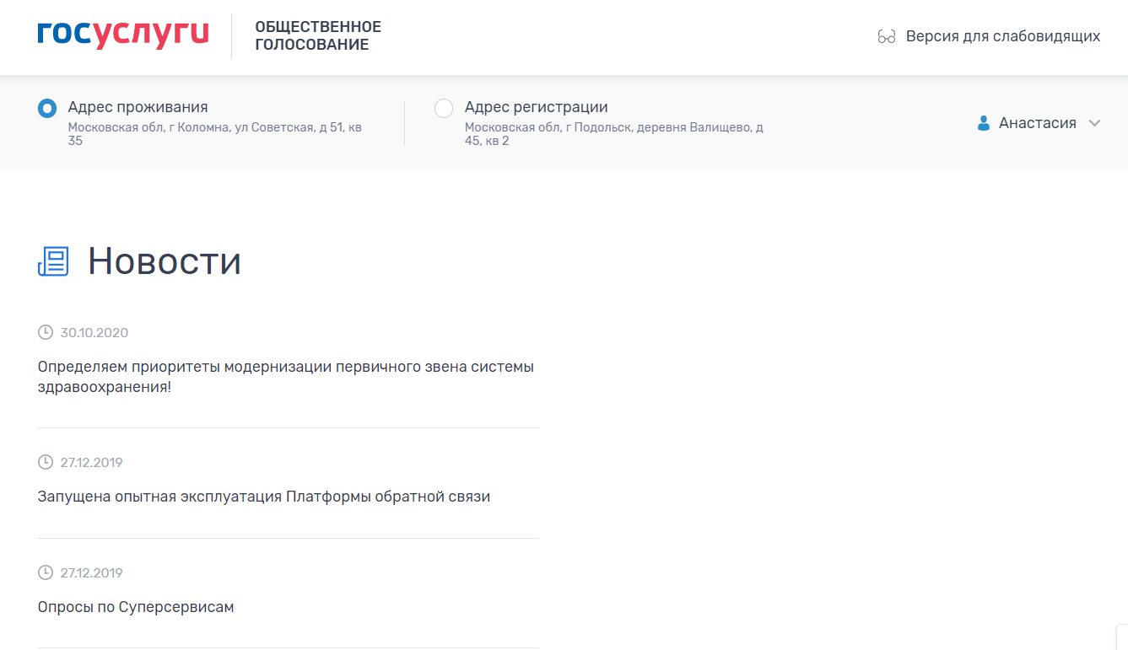

*Рисунок 12 – Личный кабинет https://pos.gosuslugi.ru/lkp/*



*Рисунок 13 – Виджет платформы*

На основании этих данных в разделе “Благоустройство” (Рисунок 14) будет определен конкретный муниципалитет и появится список территорий/дизайн-проектов, по которым сможет проголосовать гражданин.

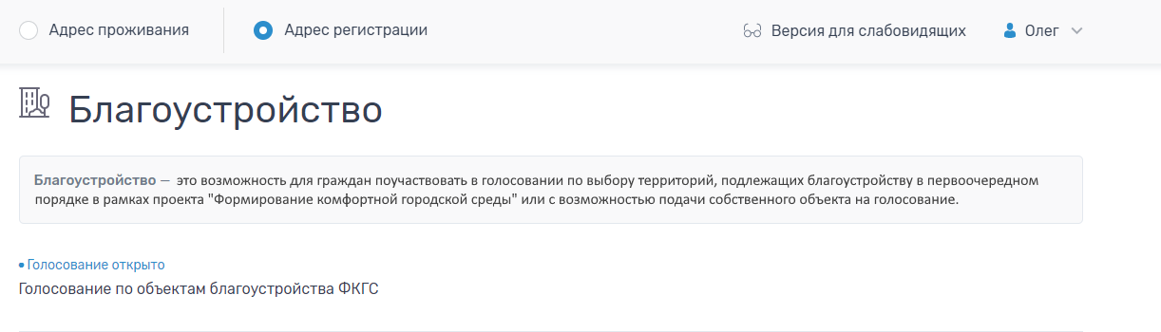

*Рисунок 14 – раздел Благоустройство*

При нажатии на название голосования откроется страница голосования с проектами, как представлено на Рисунке 15.

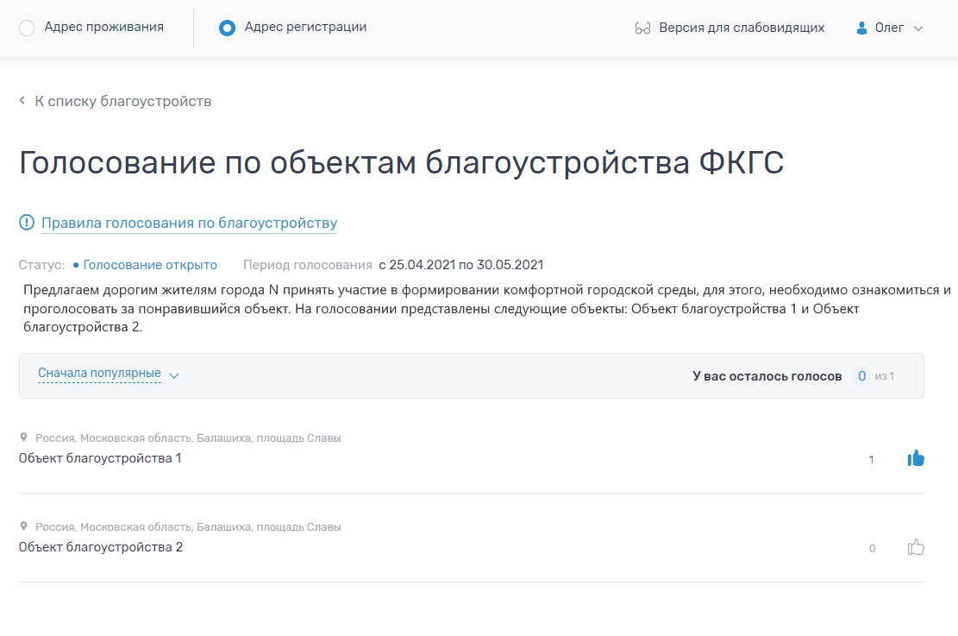

*Рисунок 15 – Страница голосования по объектам благоустройства*

На странице голосования гражданину доступна информация о названии голосования, правилах голосования по благоустройству, периоде голосования, описании, количестве доступных голосов, а также список объектов благоустройства. При нажатии на название объекта, гражданин перейдет на страницу с описанием объекта, как представлено на Рисунке 16.

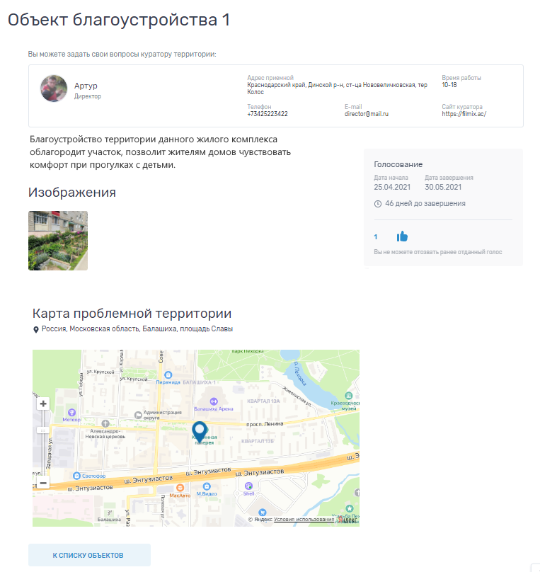

*Рисунок 16 – Страница объекта благоустройства*

На странице объекта гражданин сможет ознакомиться с информацией о кураторе территории, изображениями объекта благоустройства или дизайн-проекта, сроками голосования, количеством голосов за объект, адресом расположения объекта.

После завершения голосования, гражданин сможет ознакомиться с победившими объектами, как представлено на рисунке 17.

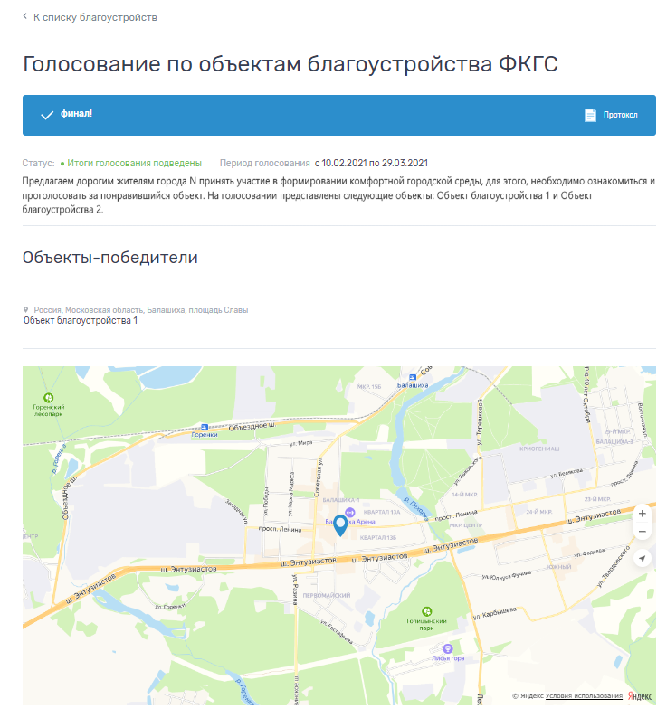

*Рисунок 17 – Голосование по объектам благоустройства в статусе «Итоги голосования подведены»*

Каждый гражданин может отдать один голос за общественную территорию или дизайн-проект. Все голоса будут иметь равный вес вне зависимости от того, как проголосовал житель, - через ЕСИА, по номеру телефона или с помощью волонтера.

При голосовании за территорию или дизайн-проект вариант ответа “против всех” не предусмотрен.

Информация о персональных данных пользователя, а также сведения, которые передаются при голосовании, хранятся и обрабатываются с соблюдением требований законодательства Российской Федерации.

# **Голосование с помощью волонтера**

Проголосовать с помощью волонтера можно только по номеру телефона. Для этого гражданину необходимо указать свои ФИО, электронную почту и номер телефона. Электронная почта указывается по желанию, но она будет необходима для того, чтобы получать уведомление о ходе голосования и дальнейшей реализации проектов. Процедура подтверждения номера: после ввода номера телефона на него поступит звонок, и 4 последних цифры входящего номера необходимо будет ввести на сайте.

Каждый гражданин может отдать один голос за общественную территорию или дизайн-проект. Все голоса будут иметь равный вес вне зависимости от того, как проголосовал житель, - через ЕСИА, по номеру телефона или с помощью волонтера.

При голосовании за территорию или дизайн-проект вариант ответа “против всех” не предусмотрен.

Информация о персональных данных пользователя, а также сведения, которые передаются при голосовании, хранятся и обрабатываются с соблюдением требований законодательства Российской Федерации.